ANEXO No. 2
FICHA TECNICA

El oferente deberá presentar Anexo Técnico de los servicios a contratar, debidamente diligenciado y firmado por el representante legal, el cual contiene la propuesta Técnica y detalla las especificaciones y requisitos técnicos mínimos requeridos o las condiciones técnicas esenciales para el cumplimiento del objeto y obligaciones contractuales.

El Anexo Técnico será verificado por el Comité Evaluador, aplicando el criterio CUMPLE o NO CUMPLE.

El contratista se obliga para con la Entidad a entregar los bienes contratados debe ser entregados por personas idóneas conforme a la necesidad de forma ágil y oportuna y cumplimiento las siguientes características:

DESCRIPCION DEL OBJETO A CONTRATAR – CONDICIONES TECNICAS EXIGIDAS

No. | DESCRIPCIÓN | PRESENTACIÓN | IMAGEN DE REFERENCIA
1 | Casco de seguridad Tipo I, Clase G de la norma ANSI Z89.1- 2014 con barbuquejo elástico de tres puntos, visera corta, con ajuste tipo rachet y suspensión en cinta. (Unidad) | Unidad | 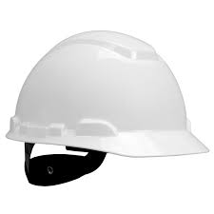
2 | Casco de seguridad tipo rescate, Tipo II, Clase C norma ANSI Z89.1- 2014, con barbuquejo elástico de cuatro puntos, ajuste tipo rachet, autoventilado. (Unidad) | Unidad | 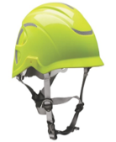
3 | Gorra con capuchón para nuca y cara. Facilidad para retirar capuchón de cara, con malla para ventilación lateral, con logo bordado de acuerdo con diseño y colores que defina la entidad. (Unidad) | Unidad | 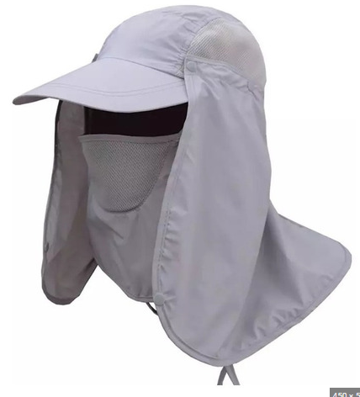
4 | Cofias desechables tela no tejida borde elástico color blanco. | Caja x 100 und | 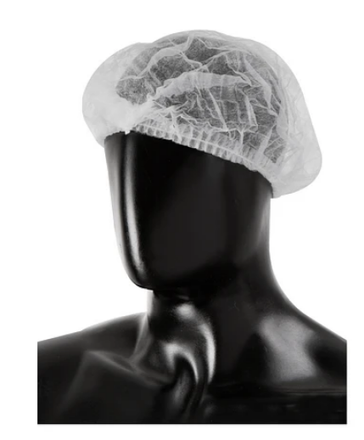
5 | Monogafas de seguridad herméticas para control de salpicaduras, de acuerdo a requerimientos físicos y ópticos de la norma ANSI Z87.1. como protector de alto impacto. (Unidad) | Unidad | 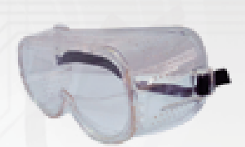
6 | Gafas de seguridad lente Claro con protección UV, de acuerdo a norma de fabricación ANSI Z87.1, con cordón para colgar. (Unidad) | Unidad | 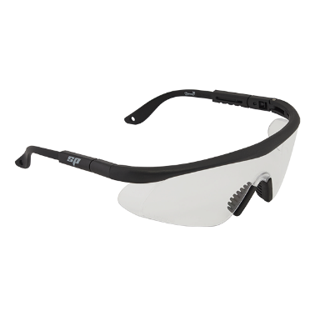
7 | Gafas de seguridad lente oscura con protección UV, de acuerdo a norma de fabricación ANSI Z87.1, con cordón para colgar. (Unidad) | Unidad | 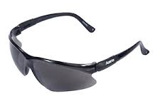
8 | Visera en acetato, para adaptar a cabezal de esmerilado , Norma de fabricación EN 166:2001(Unidad) | Unidad | 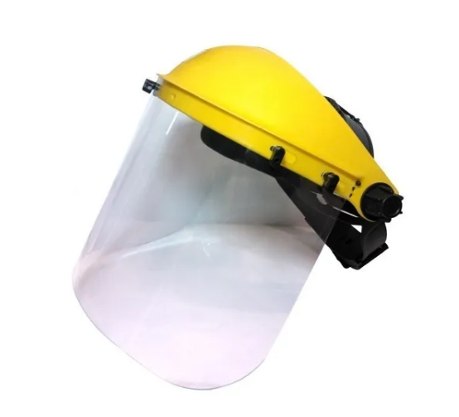
9 | Casquete Portavisor Amarillo Con Ratchet,, para adaptación de visera de acetato Norma de fabricación ANSI Z87.7 " | Unidad | 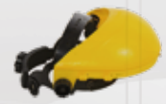
10 | Respirador media cara reutilizable con factor de protección P100, con facilidad para instalación de doble cartucho de inhalación, bajo norma de fabricación NIOSH. Preferiblemente línea 3m | Unidad | 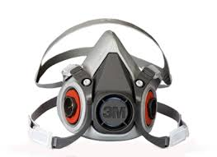
11 | Mascara FullFace reutilizable, con factor de protección P100, con facilidad para instalación de doble cartucho de inhalación. , bajo norma de fabricación NIOSH. Preferiblemente línea 3m | Unidad | 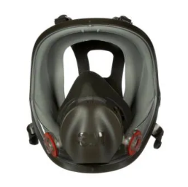
12 | Cartucho Vapores orgánicos y Gases ácidos altamente tóxicos. formaldehído y amoniaco (Par), con facilidad para adaptación a mascara media cara y full fase, bajo norma de fabricación NIOSH. Preferiblemente línea 3m | Paquete x 2 und | 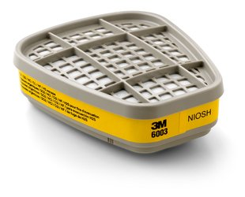
13 | Cartucho para material particulado, para adaptación a mascara media cara y full fase, bajo norma de fabricación NIOSH, (par). Preferiblemente línea 3m (Par) | Paquete x 2 und | 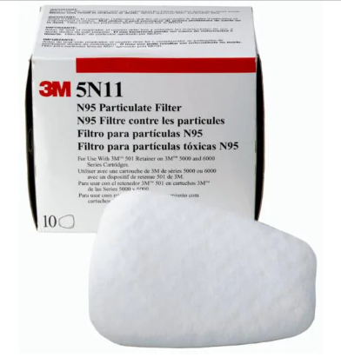
14 | Pre- Filtro para cartuchos de Vapores orgánicos y ácidos. Preferiblemente línea 3m (Par) | Paquete x 2 und
15 | Sujetador para pre-Filtros y cartuchos.  Preferiblemente línea 3m (Par) | Paquete x 2 und | 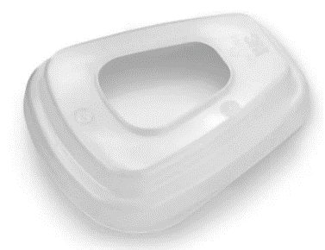
16 | Tapabocas quirúrgico desechable empaque individual. | Caja x 50 und | 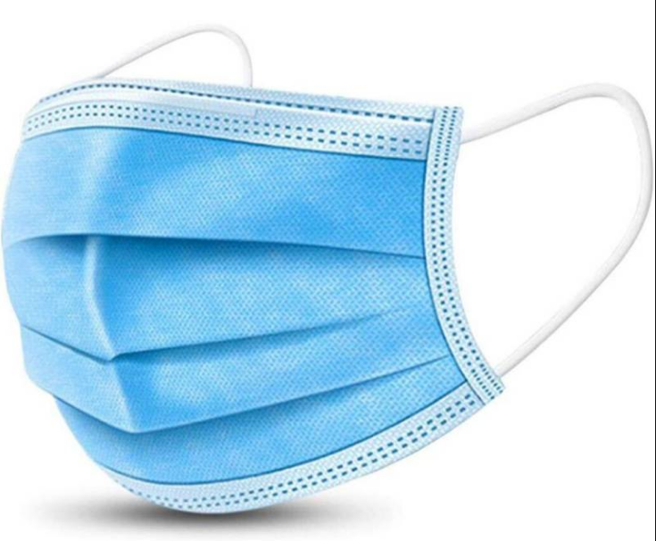
17 | Mascarilla desechable (N95), con clip nasal y doble caucho bajo norma de fabricación NIOSH, (Unidad) | Unidad | 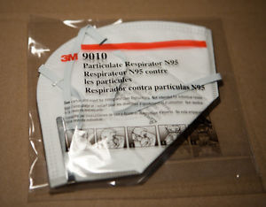
18 | Mascarilla desechable con válvula (N95), con clip nasal y doble caucho bajo norma de fabricación NIOSH, (Unidad) | Unidad | 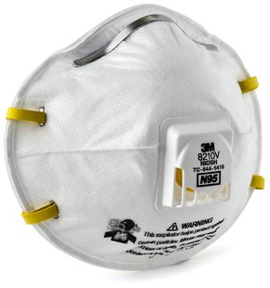
19 | Tapa oídos de inserción en silicona de 3 en estuche y cordón , mínimo 26 NNR, Aprobación ANSI S3.19. (Unidad) | Unidad | 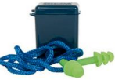
20 | Protección auditiva de copa adaptables al casco, mínimo 23 NNR, Aprobación ANSI S3.19 (Par) | x 2 und | 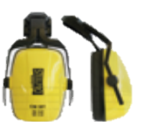
21 | Protección auditiva de copa en Diadema, ajustable, mínimo 23 NNR, Aprobación ANSI S3.19 (Unidad) | Unidad | 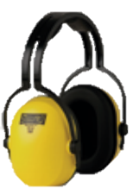
22 | Guante de nitrilo cortos 14", bajo norma de fabricación EN 420:2003, multitalla. (par) | Paquete (Par) | 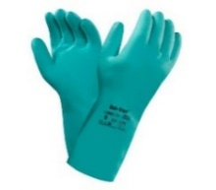
23 | Guantes de Nitrilo largos 18” bajo norma de fabricación EN 420:2003, multitalla. (par) | Paquete (Par) | 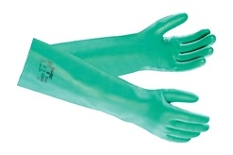
24 | Caja de Guante nitrilo, bajo norma de fabricación EN 374:2003, multitalla. | Caja X 100 | 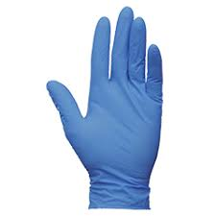
25 | Guante de vaqueta cortos tipo ingeniero (Par) | Paquete (Par) | 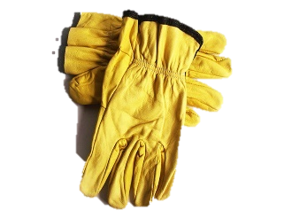
26 | Guantes de Nylon recubierto de nitrilo, bajo norma de fabricación EN388., multitalla (par).Preferiblemente línea Zubi-ola, referencias 11924408 y 09. (par) | Paquete (Par) | 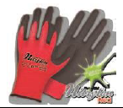  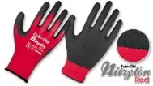
27 | Guantes domésticos de caucho de diferentes colores 13´”, calibre 20 y 35, multitalla. | Paquete (Par) | 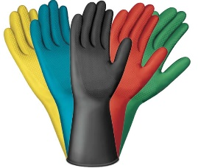
28 | Overol Tychem® 2000. Capucha estándar. Muñecas y tobillos elásticos. Solapa con cierre adhesivo. Costuras reforzadas. Amarillo.  Multitalla, fabricada bajo norma Según la norma EN 14325,14126,1073-2, 14116 y 11612, y la norma ASTM D-572  Preferible de la línea dupont | Unidad | 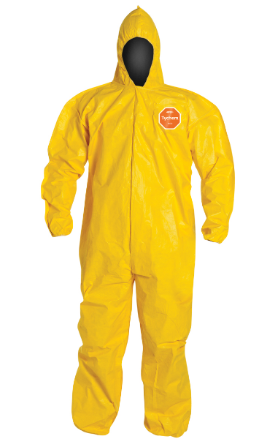
29 | Overol en tyvek con capucha blanco, cierre sin polainas. Bajo cumplimiento de norma EN y ASTM. Multitalla. Preferible de la línea dupont. | Unidad | 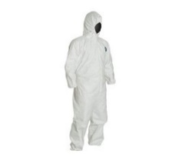
30 | Bata en antifluido hipoalergénico, manga larga con puño elástico, corte lateral en la parte inferior para facilidad al caminar, con cierre en cremallera, cuello en V, logo bordado, diseño y color de acuerdo especificaciones de la entidad. Multitalla  Preferiblemente Bata en ANTIFLUIDO de  TEXTILIA | Unidad | 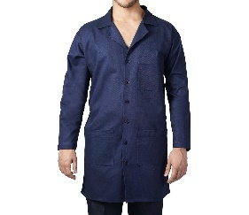
31 | Overol en dril enterizo, con elástico en la cintura, cierre en cremallera, bolsillos superiores con tapa, bolsillos laterales en brazo. Logo bordado, diseño y color de acuerdo a especificaciones de la entidad. multitalla | Unidad | 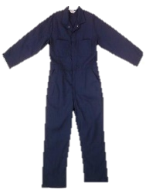  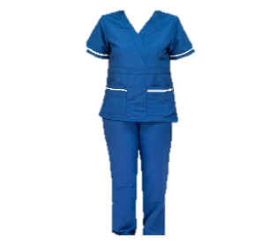
32 | Uniforme conjunto dos piezas tela antifluido (Dama y caballero) para servicios generales. Logo bordado, diseño y color de acuerdo a especificaciones de la entidad.  Multitallas, | Unidad
33 | Delantal (Dama) servicios generales, con ajuste lateral , bolsillos frontales. Logo bordado, diseño y color de acuerdo a especificaciones de la entidad. | Unidad | 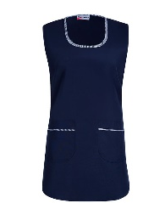
34 | Uniforme atención al cliente, camisa manga larga, pantalón (dama y caballero) supervisor. Logo bordado, diseño y color de acuerdo a especificaciones de la entidad. | Unidad | 
35 | Chaqueta corporativa con, cierre en cremallera, puño elástico. Logos bordados, diseño y color de acuerdo a especificaciones de la entidad., (dama y caballero) supervisor, | Unidad | 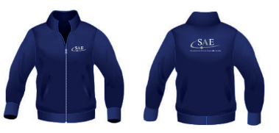
36 | Camisa en Jean manga larga para hombre. , bolsillos frontales con tapa. . Logos bordados, diseño y color de acuerdo a especificaciones de la entidad | Unidad | 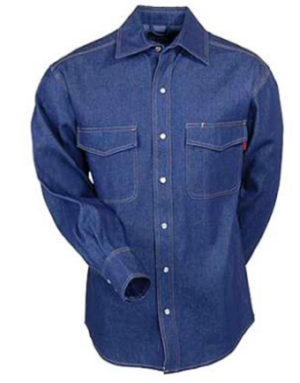  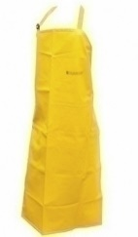  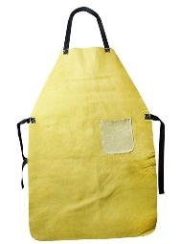  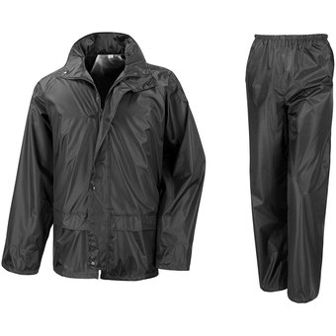  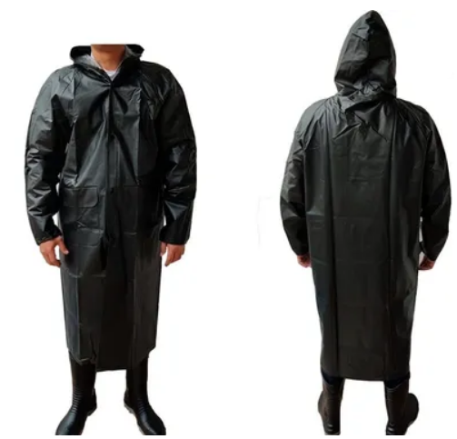  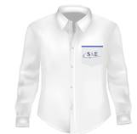
37 | Camisa tipo polo, Logos bordados, diseño y color de acuerdo con especificaciones de la entidad | Unidad | 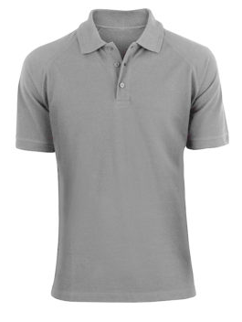
38 | Pantalón en jean Hombre, Logos bordados, diseño y color de acuerdo a especificaciones de la entidad | Unidad | 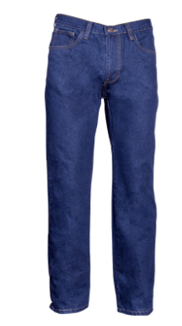
39 | Delantal Industrial reforzado 82*115 material PVC. | Unidad | 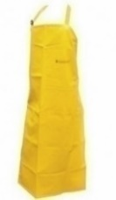
40 | Delantal material vaqueta | Unidad | 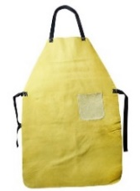
41 | Conjunto chaqueta y pantalón impermeable material PVC de color negro sin reflectivos en todas las tallas | Unidad | 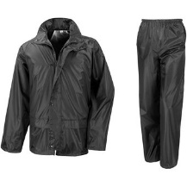
42 | Abrigo material PVC impermeable color negro | Unidad
43 | Camisa manga larga color blanco tela lafayette con un logo bordado según características dadas por SAE | Unidad
44 | Camisa manga larga color blanco tela lafayette con dos logos bordados según características dadas por SAE | Unidad | 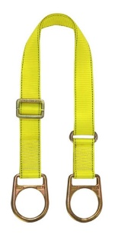  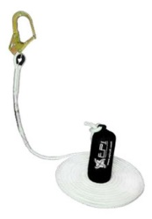  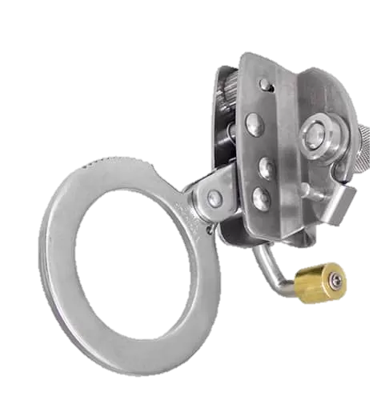  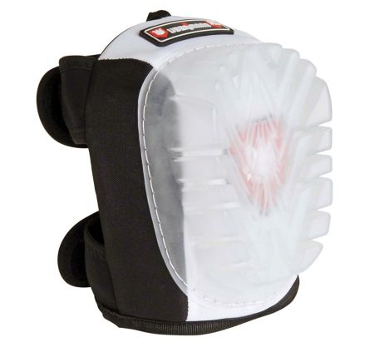
45 | Chaleco en dril sin forro, con cinta reflectiva adelante y atrás, , logo, color y texto bordado según características dadas por SAE, Para actividades operativas y brigadistas | Unidad | 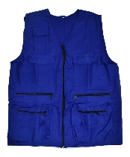
46 | Chaleco salvavidas tipo 3 AGUAS PROTEGIDAS y NO PROTEGIDAS Color naranja | Unidad | 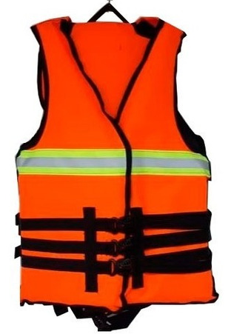
47 | Rodilleras de alta resistencia acolchadas con velcro, material PVC y GEL. | Unidad
48 | Porta Herramientas medidas 52 X 25 CM en cuero. | Unidad | 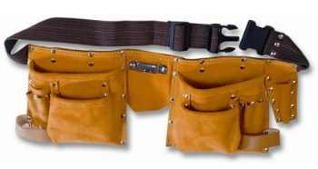  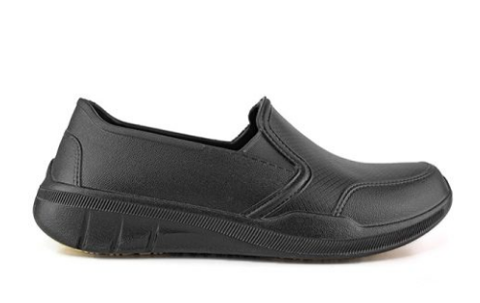
49 | Zapatones cubridores desechables tela no tejida borde elástico color azul | Caja x 100 und | 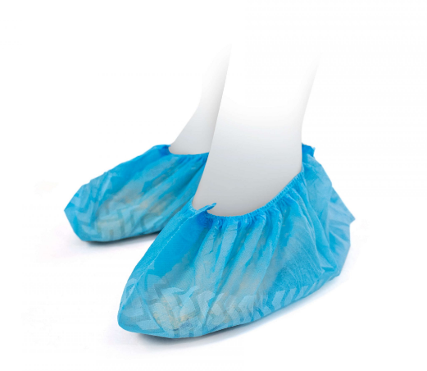
50 | Bota unika en cuero graso con puntera de seguridad, dieléctrica, bajo norma ANSI Z 41, HTC 2396, 2257, 1741. 2380.  Preferiblemente Calzado KONDOR. | Par | 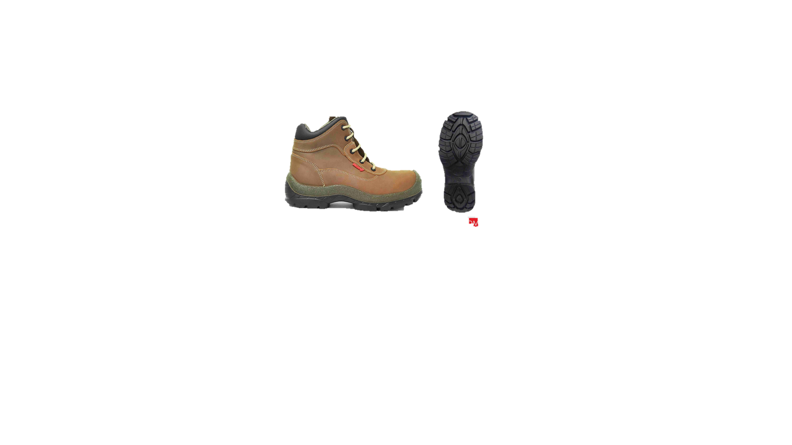
51 | Botas en PVC, con puntera de seguridad, plantilla confort, impermeable, dieléctrica.  Preferiblemente Bota Workman Super Safety Waterproof Negra-Linea Croydon | Par | 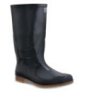
52 | Zapato antideslizante para servicios generales, confortable, material liviano, anti transpirable, Suela antideslizante bajo norma ISO 20344 o 20345 | Par
53 | Protector solar de 120ML, SFP 70. | Unidad | 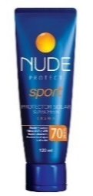
54 | Repelente spray para adultos 120 ml | Unidad | 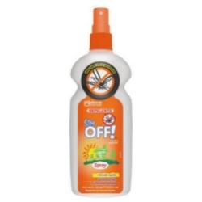
55 | Bastón senderismo en aluminio, sistema de ajuste seguro, mango ergonómico, con manilla. Tráfico pesado de acuerdo ficha técnica. | Unidad | 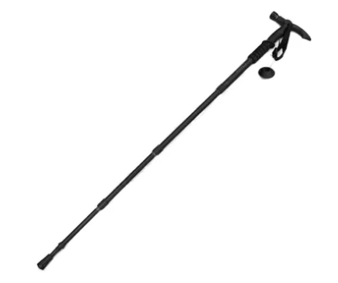

En calidad de contratista me comprometeré a garantizar la calidad y funcionamiento de los bienes entregados de conformidad con el pliego de Condiciones del Proceso Selección Mínima Cuantía después de su entrega real a la Sociedad de Activos Especiales SAE SAS.

Declaro bajo mi responsabilidad y comprometiendo a la responsabilidad institucional de la persona jurídica que represento, que ACEPTO Y CUMPLO en su totalidad con las descripciones y calidad de los bienes relacionados cada ítem del presente anexo técnico, así como con las especificaciones técnicas de verificación y de obligatorio cumplimiento descritas en el presente ANEXO TECNICO.

NOMBRE DEL PROPONENTE:
DIRECCIÓN Y CIUDAD:
TELÉFONOS: FAX:
CORREO ELECTRÓNICO:
NIT:
NOMBRE DEL REPRESENTANTE LEGAL O APODERADO:

FIRMA:
CEDULA DE CIUDADANÍA:

